◆前言
感谢您购买本公司疲劳预警行车记录仪。
在正式使用之前，请仔细阅读该手册，以确保正确使用该产品。妥善保存该手册，以备将来不时之需。
◆侵犯版权警告
请注意本产品仅供个人使用，其使用方法不得触犯或侵害国际或国内的版权法规。即使所录制的影像仅供个人使用，请注意在某些状况下运用本产品录制表演、展览或商业活动的影像可能侵犯别人的版权或其他法律权益。
◆产品概述
本产品是一款集高清摄像、DMS算法、行车安全预警、GPS轨迹、外置TF卡存储器于一身的多功能高科技新产品，采用高性能、高压缩比的视频编解码技术，能高品质地传输未经压缩的高清视频和多声道音频数据。主要用于车载拍摄，有效提高驾驶员的安全驾驶。

◆注意事项
- 请勿擅自打开或拆卸该产品，这可能导致触电或设备损坏。如有需要，请交由服务中心或专业人士处理。
- 请勿让小孩把玩该设备。
在开机状态下从点烟器插口中拔出车充后，设备将会关机。如果有以下几种情况，请联系购买处或服务中心：
- 充电器损坏或者连接线断裂；
- 外壳损坏、变压器损坏或者露出内部部件；
请注意，充电器本身也会耗电，在不使用的情况下，请将车充从点烟器中拔出以免给汽车电池放电。

◆工作条件
- 不要暴露在高温或阳光直射下，尤其是在车中。避免设备进入灰尘。
- 避免在潮湿的环境使用。请注意，在封闭环境中空气中的水分容易凝结并附着于设备上。
- 避免摔碰和剧烈撞击。
- 设备及其配件远离易燃易爆、腐蚀性液体或气体。
- 清洁设备时，请先将其从支架上取下。使用柔软湿布清洁设备表面。
◆温度湿度
-设备正常工作温度为-10°—+65°，湿度为10%— 80%。
-请将设备放置于安全位置
◆运输
- 在温度或湿度的突然变化的情况下，可能会导致水分在机器内凝结，这可能会导致设备短路。
- 保护好机器，以免在运输过程中进入灰尘或遇到碰撞。
- 运输设备时，请尽量使用原包装。

◆车载适配器（车充）
- 车载适配器尽可能使用您的车载点烟器插座 (直流12V or 24V)。
◆记录仪基本功能
- 内摄像头:1080P/30FPS
- 疲劳驾驶检测
- 碰撞自动锁定文件
- 启动汽车时同步启动记录仪录像功能、30秒后再启动疲劳驾驶提醒功能
- 支持循环录影
- 支持GPS
- 支持WIFI
- 支持128G TF存储卡

结构示意图◆
正视图
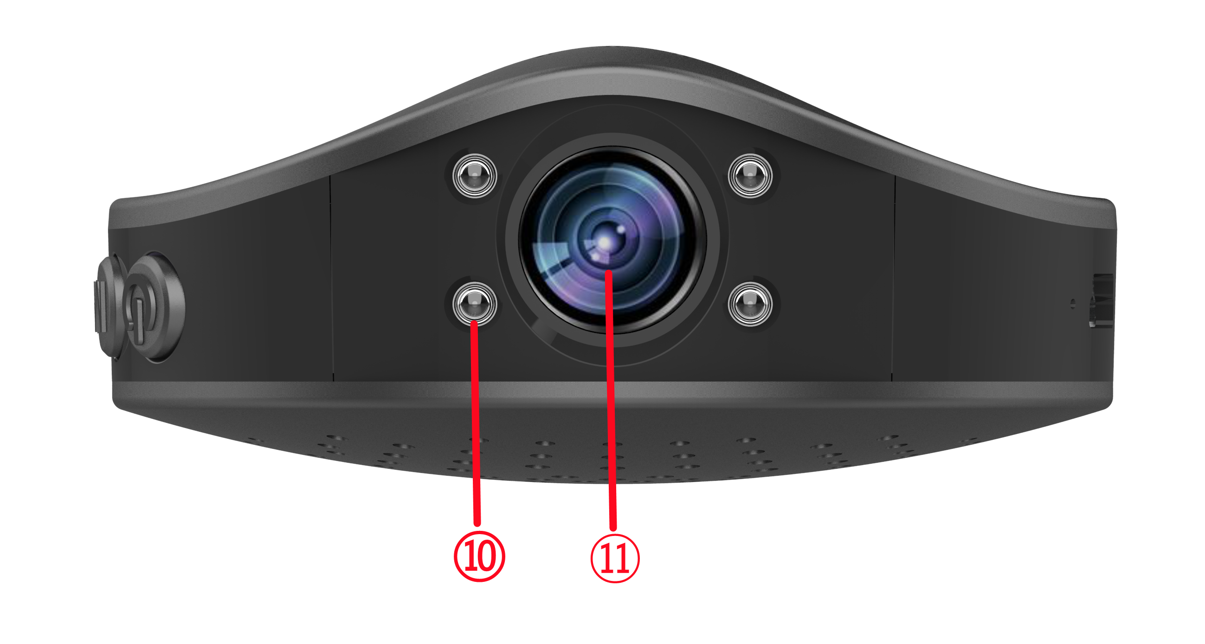
◆侧视图
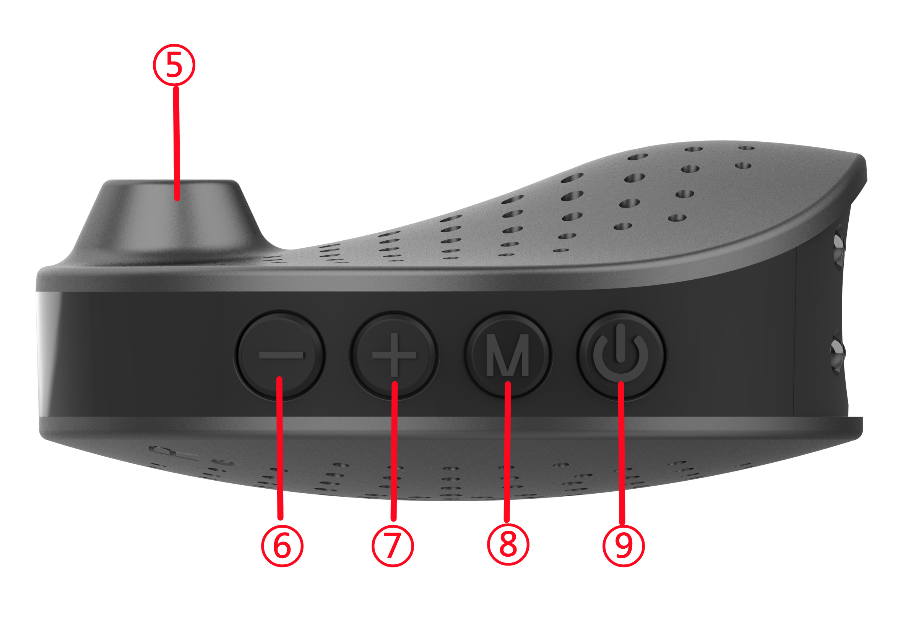

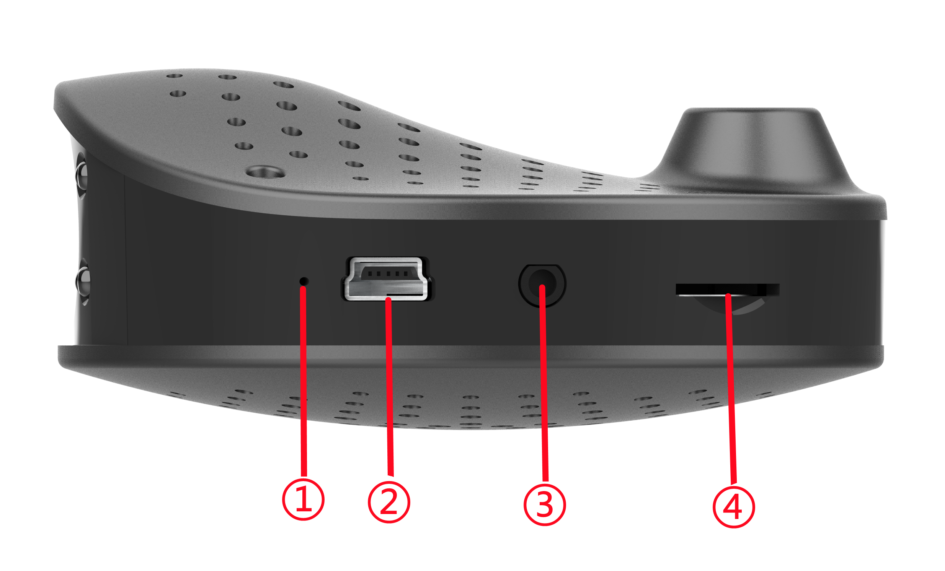

01 | 电源指示灯 | 01 | 录像指示灯 | 02 | 电源接口
03 | USB模组接口 | 04 | TF卡槽 | 05 | 螺丝支架接口
06 | 减音量键 | 07 | 增音量键 | 08 | 模式键
09 | 电源键 | 10 | 红外灯 | 11 | 内摄像头

◆按键功能简介
按键名称 | 功能定义
电源键 | 长按关机/开机；短按开始/停止录像
模式键 | 短按启动/关闭DMS功能，长按镜头图像翻转180度，默认安装方式是支架朝上安装
+键 | DMS提醒音量加大
-键 | DMS提醒音量降小
复位键 | 设备异常情况下，点按此键，设备重启
◆指示灯简介
名称 | 说明
红灯 | 电源指示灯
蓝灯 | 工作指示灯，录像时，蓝灯有规律闪烁

操作与使用说明
◆插入记忆卡
1.按照指示小心将卡插入卡槽中。错误或粗暴的插入记忆卡可能会使记忆卡或者卡槽损坏。
2.插入的记忆卡将会作为影像摄录保存。
3.如果设备不识别该卡，请取出重新插入尝试。如仍然无法识别，则有可能该卡为已损坏的卡或者设备不支持该型号的存储卡。请尝试更换另一张存储卡。
4.请注意时常更换存储卡和拷贝内容到其他存储介质上。不要在存有影像资料的卡上烧录程序或者运行其他可执行文件，这有可能将上面已有资料抹去。
◆设备的启动和关闭
1.手动开关机：接上电源后长按电源按键一次2秒有开机声音提醒， 再长按电源按键可实现关机，同时有关键声音提醒。
2．行车自动开关机：先接入车载5V电源，在汽车启动时机子会自动启动并进行录影，30秒后启动疲劳驾驶检测提醒功能。
基本操作
产品具备两种模式:
录像模式 | 在APP中可以操作停止或关闭录像功能
回放模式 | 在APP中可以回放记录仪视频及行驶轨迹
录像模式：
开始/停止录影：插入TF卡，连接车充，汽车启动后，机器会自动启动录像。录像过程中，机器USB口边上有孔可以看到显示灯有规律闪烁，录影过程中按电源键停止录影，再按一下电源键则可以重新进行录影。

◆系统设置
功能 | 功能描述
录影 | 默认3分钟进行循环摄影
传感器 | 机器产生晃动之后会依据调试的敏感度来判断后对当前视频进行加锁
危险驾驶 | 疲劳驾驶提醒
时间 | GPS同步机器的时间
语言 | 中文简体/英语/俄语/法语/德语/日语/韩文
超速提醒 | 达到设定时速时报警提醒（默认100KM）
格式化 | 格式化内存卡
◆GPS功能
本机支持与GPS模块相连接，进行GPS卫星定位，支持行车轨迹视频同步回放和超速提醒功能。

◆产品规格
录像分辨率 | 1080P
内摄像头 | 65° 4G滤光解析镜头
重力感应 | 支持
疲劳驾驶提醒 | 支持DMS算法
文件格式 | 录像： MOV
超速提醒 | 支持
内存卡 | 支持128GB TF
支持语言 | 中文简体/英语/俄语/法语/德语/日语/韩文
麦克风/喇叭 | 支持
电源接口 | 车充输出5V 1A
注：规格参数可能因升级、更新等原因而变更、以实物为准。
◆疲劳驾驶预警（DMS）功能
本机支持疲劳驾驶预警（DMS）功能。运用人工智能技术，在车辆行驶过程中，通过对驾驶员的疲劳状态、驾驶行为进行监测分析，并及时预警，达到纠正错误驾驶行为的目的。
DMS疲劳驾驶检测
疲劳驾驶 | 打哈欠/眯眼/低头/4H持续驾驶
分神驾驶 | 左顾/右盼
不规范驾驶 | 接打电话、抽烟
注意：车辆时速高于20KM/H时，DMS功能自动开启；
车辆时速低于20KM/H时，DMS功能默认关闭。
◆安装示意图
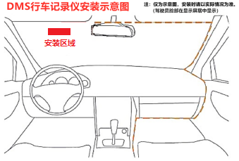

◆简易问题排除
如果发生故障，请尝试用以下方法排除。如果您自己无法排除，请联系售后和维修处。
无法正常录像

- 更换TF卡
- 插入更大容量的记忆卡。
- 确保卡已正确安装（在安装过程中，应听到咔嗒声）。
- 从记忆卡中删除不必要的文件以释放空间。
视频不清晰
- 确保摄像镜头是干净的。
- 擦拭掉镜头上的灰尘和污垢，然后再拍摄。
设备工作正常，但按键不工作
- 按下复位键初始化机器。
-一般情况下请慎用复位键初始化，该操作有可能导致数据丢失。

